Отчёт по лабораторной работе 12
Синхронизация времени
Суннатилло Махмудов
Содержание

1 Цель работы
Получение навыков по управлению системным временем и настройке синхронизации времени.

2 Теоретические сведения
Синхронизация времени является важнейшей составляющей работы любой вычислительной системы, особенно в сетевой среде. Корректное и согласованное время на всех узлах обеспечивает точность журналов событий, корректность транзакций и безопасность протоколов аутентификации.

2.1 Служба Chrony
Chrony — это современная реализация протокола NTP (Network Time Protocol), предназначенная для синхронизации системных часов с удалёнными серверами времени. В отличие от классического ntpd, служба chronyd быстрее адаптируется к изменениям в работе сети и поддерживает более точную синхронизацию в условиях нестабильного соединения, что особенно важно для виртуальных машин.
Chrony состоит из двух основных компонентов: - chronyd — демон, выполняющий синхронизацию системных часов; - chronyc — клиентская утилита командной строки для взаимодействия с демоном и просмотра состояния синхронизации.

2.2 Принцип работы NTP
Протокол NTP (Network Time Protocol) обеспечивает точную синхронизацию системных часов с использованием многоуровневой иерархии серверов времени, называемых стратами.
- Stratum 0 — эталонные источники времени (например, атомные часы, GPS-приёмники);
- Stratum 1 — серверы, синхронизированные напрямую со stratum 0;
- Stratum 2 и ниже — системы, синхронизирующиеся с вышестоящими серверами.
Чем выше номер страты, тем больше потенциальная погрешность времени. Максимально допустимое значение страты — 16, при этом узел считается несинхронизированным.

2.3 Конфигурация Chrony
Основной файл конфигурации расположен по пути /etc/chrony.conf.
В нём можно определить: - server iburst — указание источников времени;
- allow — разрешение клиентам из указанной сети обращаться к серверу;
- local stratum — назначение локальной страты при отсутствии внешних источников;
- driftfile — файл для хранения информации о дрейфе системных часов;
- rtcsync — синхронизация аппаратных часов (RTC) с системными.

3 Выполнение лабораторной работы

3.1 Настройка параметров времени
- На сервере и клиенте была просмотрена информация о текущем времени с помощью команды timedatectl.
Определено, что обе системы находятся в часовом поясе UTC (UTC +0000), синхронизация времени активна (NTP service: active), а системные часы синхронизированы с сетевыми источниками.
- 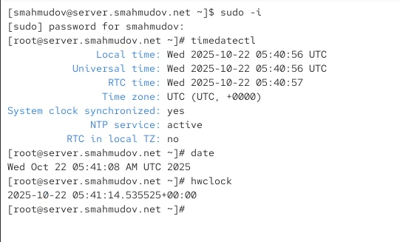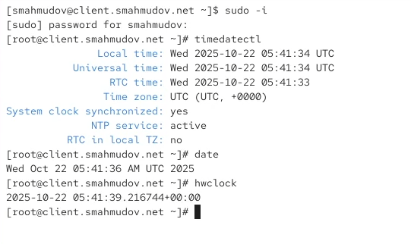
- Текущее системное и аппаратное время было выведено с помощью команд date и hwclock.
В обоих случаях показано совпадение времени системных и аппаратных часов, что подтверждает корректную синхронизацию с NTP.
- Для обеспечения сетевой синхронизации времени на сервере был установлен пакет chrony.
- После установки были проверены источники времени на сервере и клиенте командой chronyc sources.
Команда отобразила список NTP-серверов, с которых осуществляется синхронизация. Символы ^* указывают на активный источник, ^- и ^+ — на альтернативные.
- 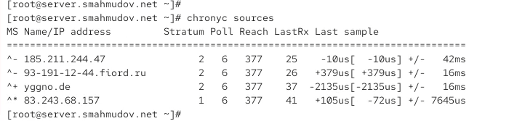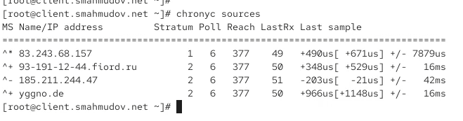
- Для разрешения NTP-доступа с локальной сети в конфигурационный файл /etc/chrony.conf на сервере была добавлена строка:
- allow 192.168.0.0/16
- 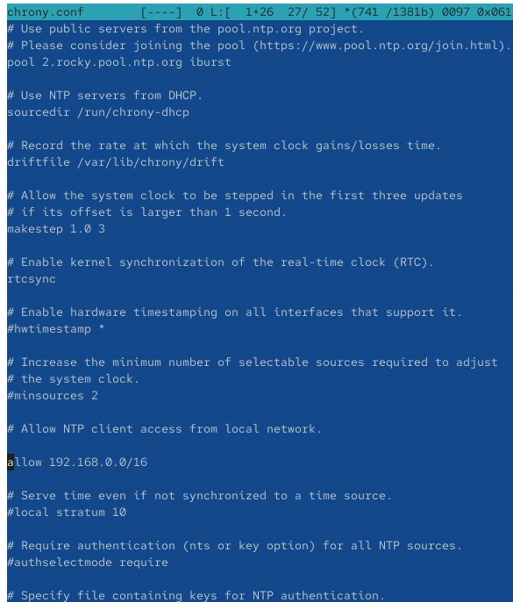
- Рис. 1: Редактирование chrony.conf на сервере
- После внесённых изменений служба chronyd была перезапущена, а в межсетевом экране открыт доступ к службе NTP.
- 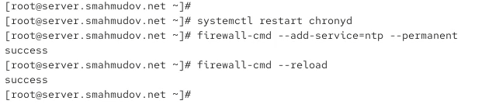
- Рис. 2: Перезапуск chronyd и настройка брандмауэра
- На клиентской машине в файле /etc/chrony.conf была указана строка для синхронизации времени с сервером:
- server server.smahmudov.net iburst
- Остальные строки с директивами server были удалены.
- 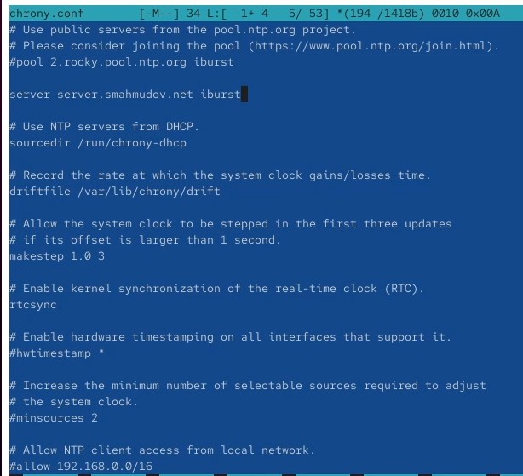
- Рис. 3: Изменение chrony.conf на клиенте
- Служба chronyd на клиенте была перезапущена.
- После синхронизации на клиенте была повторно выполнена проверка источников времени.
Клиент синхронизируется с сервером server.smahmudov.net, что подтверждает корректную работу службы.
- 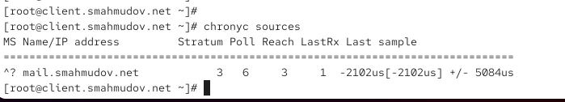
- Рис. 4: Проверка источников времени на клиенте после синхронизации
- Для автоматизации настройки NTP были созданы скрипты:
– на сервере:
- 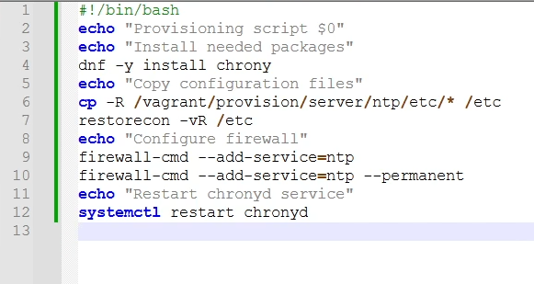
- Рис. 5: Скрипт настройки NTP-сервера
- – на клиенте:
- 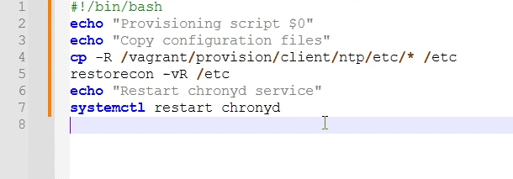
- Рис. 6: Скрипт настройки NTP-клиента

4 Вывод
В ходе лабораторной работы была произведена настройка синхронизации времени с использованием службы Chrony.
На сервере был установлен и сконфигурирован пакет chrony, разрешён доступ клиентам из локальной сети и открыт порт NTP в межсетевом экране.
Клиентская система была настроена на синхронизацию времени с сервером server.smahmudov.net, после чего проверка показала успешное взаимодействие и совпадение системного и аппаратного времени.

5 Контрольные вопросы
- Почему важна точная синхронизация времени для служб баз данных?
Точная синхронизация времени обеспечивает согласованность временных меток в транзакциях, логах и журналах. Несовпадение времени может привести к ошибкам при репликации, конфликтам данных и затруднению анализа событий в распределённых системах.
- Почему служба проверки подлинности Kerberos сильно зависит от правильной синхронизации времени?
Kerberos использует временные метки для предотвращения повторных атак и проверки подлинности. Если разница во времени между клиентом и сервером превышает допустимый предел (обычно 5 минут), аутентификация будет отклонена.
- Какая служба используется по умолчанию для синхронизации времени на RHEL 7?
В RHEL 7 по умолчанию используется служба Chrony, заменяющая устаревший ntpd.
- Какова страта по умолчанию для локальных часов?
Для локальных часов (Local reference clock) по умолчанию задаётся страта 10.
- Какой порт брандмауэра должен быть открыт, если вы настраиваете свой сервер как одноранговый узел NTP?
Необходимо открыть UDP-порт 123, используемый протоколом NTP для обмена пакетами синхронизации.
- Какую строку нужно включить в конфигурационный файл chrony, если вы хотите быть сервером времени, даже если внешние серверы NTP недоступны?
В конфигурационный файл /etc/chrony.conf добавляется строка:
local stratum 10
- Какую страту имеет хост, если нет текущей синхронизации времени NTP?
В этом случае хост получает страта 10, что означает отсутствие синхронизации с внешними источниками.
- Какую команду можно использовать на сервере с chrony, чтобы узнать, с какими серверами он синхронизируется?
Для этого используется команда:
chronyc sources
- Как можно получить подробную статистику текущих настроек времени для процесса chrony на сервере?
Подробную информацию о состоянии синхронизации можно получить командой:
chronyc tracking

6 Список литературы
- Настройка сервера и клиента chrony - https://redos.red-soft.ru/base/redos-8_0/8_0-administation/8_0-timedate/8_0-chrony-in-local-network/

